Mimořádné hlášení

Obec Braníškov na žádost provozovatele vodovodů a kanalizací Vodárenské akciové společnosti Brno vydává z důvodu dlouhodobého deficitu sněhových
a dešťových srážek a poklesu hladin spodních vod
zákaz
napouštění bazénů, zalévání trávníků a zahrádek, umývání automobilů pitnou vodou z vodovodního řadu. Současně vyzýváme občany k všeobecnému šetření pitnou vodou.
Děkujeme za pochopení a respektování omezení.
Zákaz trvá do odvolání.

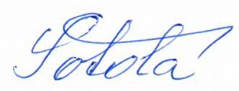
Zdeněk Šotola
starosta obce

